E2PROM_READ详细设计方案

E2PROM简介：
  - 与400KHz I2C 总线兼容
  - 1.8 到6.0 伏工作电压范围
  - 低功耗CMOS 技术
  - 写保护功能当WP 为高电平时进入写保护状态
  - 页写缓冲器
  - 自定时擦写周期
  - 1,000,000 编程/擦除周期
  - 可保存数据100 年
  - 8 脚DIP SOIC 或TSSOP 封装
  - 温度范围商业级工业级和汽车级
AT24WC01/02/04/08/16 是一个1K/2K/4K/8K/16K 位串行CMOS E2PROM 内部含有
128/256/512/1024/2048 个8 位字节ATALYST 公司的先进CMOS 技术实质上减少了器件的功耗
AT24WC01 有一个8 字节页写缓冲器AT24WC02/04/08/16 有一个16 字节页写缓冲器该器件通过
I2C 总线接口进行操作有一个专门的写保护功能。

E2PROM_READ规格：
E2PROM 0x02地址正确读出上次写入的数据，0x23数据。

实现原理
AT24C02时钟频率入下图所示：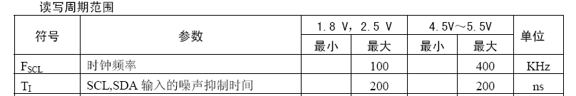
由于系统时钟为50Mhz，为了分频方便，此处选用50Khz的频率作为AT24C02时钟频率。
50Mhz/50Khz = 50000000/50000 = 1000

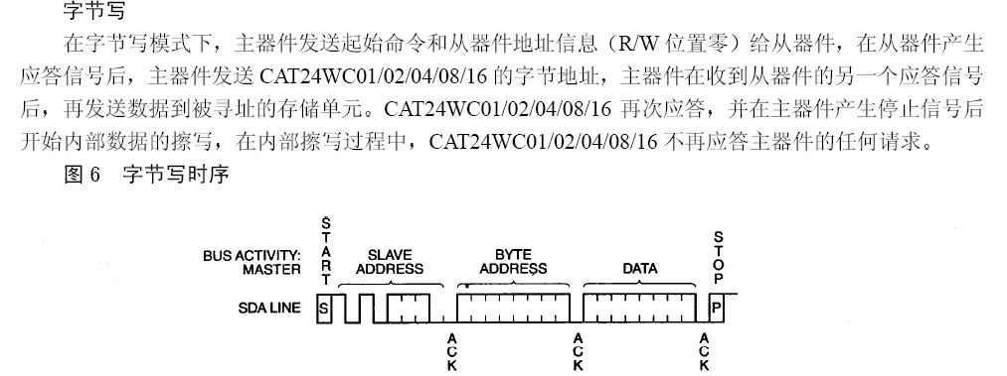
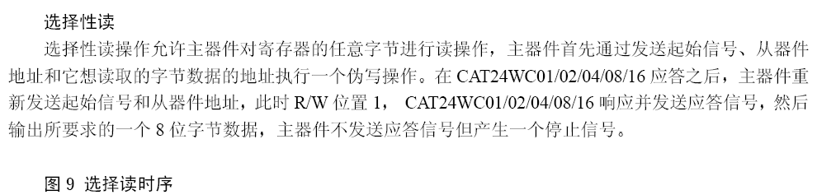
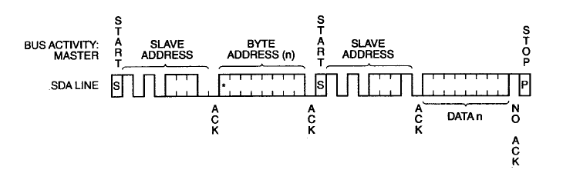

总共39个时钟周期完成一次读操作，所以计数器宽度为8位宽。
使用SCL的四倍频率来控制计数器，使用计数器控制SDA相对于SCL的相位关系（开始和结束就是通过相位调整来得到的）。

I2C总线数据通信协议规范（必须遵守）：
主机和DEVICE（设备） 之间的通信必须严格遵循I2C 总线管理定义的规则。DEVICE（设备） 寄存器读/写操作的协议通
过下列描述之后的各个图来说明：
1. 通信开始之前，I2C 总线必须空闲或者不忙。这就意味着总线上的所有器件都必须释放SCL 和SDA 线，SCL 和SDA 线被总线的上拉电阻拉高。
2. 由主机来提供通信所需的SCL 时钟脉冲。在连续的9 个SCL 时钟脉冲作用下，数据（8 位的
数据字节以及紧跟其后的1 个应答状态位）被传输。
3. 在数据传输过程中，除起始和停止信号外，SDA 信号必须保持稳定，而SCL 信号必须为高。
这就表明SDA 信号只能在SCL 为低时改变。
4. S：起始信号，主机启动一次通信的信号，SCL 为高电平，SDA 从高电平变成低电平。
5. RS：重复起始信号，与起始信号相同，用来启动一个写命令后的读命令。
6. P：停止信号，主机停止一次通信的信号，SCL 为高电平，SDA 从低电平变成高电平。然后总
线变成空闲状态。
7. W：写位，在写命令中写/读位＝0。
8. R：读位，在读命令中写/读位＝1。
9. A：器件应答位，由DEVICE（设备） 返回。当器件正确工作时该位为0，否则为1。为了使器件获得SDA 的控制权，这段时间内主机必须释放SDA 线。
10. A’：主机应答位，不是由器件返回，而是在读2 字节的数据时由主控器或主机设置的。在这个
时钟周期内，为了告知器件的第一个字节已经读走并要求器件将第二个字节放到总线上，主机
必须将SDA 线设为低电平。
11. NA：非应答位。在这个时钟周期内，数据传输结束时器件和主机都必须释放SDA 线，然后由
主机产生停止信号。
12. 在写操作协议中，数据从主机发送到器件，由主机控制SDA 线，但在器件将应答信号发送到
总线的时钟周期内除外。
13. 在读操作协议中，数据由器件发送到总线上，在器件正在将数据发送到总线和控制SDA 线的
这段时间内，主机必须释放SDA 线，但在主器件将应答信号发送到总线的时间周期内除外。

Verilog HDL源代码
注意此代码有使能控制位（enable_cnt），管脚接到拨码开关上面，实验时候需要将第一个（从左到右数）拨码开关拨到上面。
Verilog HDL代码为：
module e2prom_rd (
//input
sys_clk ,
sys_rst_n ,
sda_port ,
enable_cnt ,
//output
data_out ,
ack_1 ,
ack_2 ,
ack_3 ,
sda_sample ,
clk_25m_16 ,
enable ,
clk_sclk
);

//input ports

input sys_clk ; //system clock;
input sys_rst_n ; //system reset, low is active;
inout sda_port ;
input enable_cnt ;

//output ports
output [WIDTH-1:0] data_out ;
output clk_sclk ;

output ack_1 ;
output ack_2 ;
output ack_3 ;
output sda_sample ;

output clk_25m_16 ;
output enable ;

//reg define
reg [WIDTH-1:0] counter ;
reg [9:0] counter_div ;

reg clk_50k ;
reg clk_100k ;
reg clk_200k ;

reg clk_sclk ;

reg sda ;

reg enable ;

reg [7:0] buff ;
reg [WIDTH-1:0] data_out ;

reg ack_1 ;
reg ack_2 ;
reg ack_3 ;

reg sda_sample ;
reg start ;

reg [31:0] counter_enable ;

reg clk_25m ;
reg clk_25m_2 ;
reg clk_25m_4 ;
reg clk_25m_8 ;
reg clk_25m_16 ;

//wire define
wire [WIDTH-1:0] addr_gray ;

wire [2:0] device_addr ;

wire [7:0] memory_addr ;

wire sda_input ;

//parameter define
parameter WIDTH = 8;
parameter SIZE = 8;

/*******************************************************************************************************
** Main Program
**
********************************************************************************************************/

assign device_addr =3'b000; //device address is 000;
assign memory_addr =8'h02; //memeory address is 02;

always @(posedge sys_clk or negedge sys_rst_n) begin
if (sys_rst_n ==1'b0) begin
clk_25m <= 10'b0;
end
else
clk_25m <= ~clk_25m;
end

always @(posedge clk_25m or negedge sys_rst_n) begin
if (sys_rst_n ==1'b0) begin
clk_25m_2 <= 10'b0;
end
else
clk_25m_2 <= ~clk_25m_2;
end

always @(posedge clk_25m_2 or negedge sys_rst_n) begin
if (sys_rst_n ==1'b0) begin
clk_25m_4 <= 10'b0;
end
else
clk_25m_4 <= ~clk_25m_4;
end

always @(posedge clk_25m_4 or negedge sys_rst_n) begin
if (sys_rst_n ==1'b0) begin
clk_25m_8 <= 10'b0;
end
else
clk_25m_8 <= ~clk_25m_8;
end

always @(posedge clk_25m_8 or negedge sys_rst_n) begin
if (sys_rst_n ==1'b0) begin
clk_25m_16 <= 10'b0;
end
else
clk_25m_16 <= ~clk_25m_16;
end

always @(posedge sys_clk or negedge sys_rst_n) begin
if (sys_rst_n ==1'b0) begin
counter_div <= 10'b0;
end
else if (counter_div >= 999)
counter_div <= 10'b0;
else
counter_div <= counter_div + 10'b1;
end

always @(posedge sys_clk or negedge sys_rst_n) begin
if (sys_rst_n ==1'b0) begin
clk_50k <= 10'b0;
end
// else if ((counter_div >= 0) && (counter_div < 500))
// clk_50k <= 10'b0;
else if ((counter_div >= 375) && (counter_div < 875))
clk_50k <= 10'b1;
else
clk_50k <= 10'b0;
end

//generate real clk for SCLK
always @(*) begin
if ((counter >= 2) && (counter <= (148+8)))
clk_sclk = clk_50k;
else
clk_sclk = 1'b1; //when the bus is idle,the bus should be release and be pull up by res to 1;
end

always @(posedge sys_clk or negedge sys_rst_n) begin
if (sys_rst_n ==1'b0) begin
clk_200k <= 10'b0;
end
else if ((counter_div >= 0 ) && (counter_div < 125))
clk_200k <= 10'b0;
else if ((counter_div >= 125) && (counter_div < 250))
clk_200k <= 10'b1;
else if ((counter_div >= 250) && (counter_div < 375))
clk_200k <= 10'b0;
else if ((counter_div >= 375) && (counter_div < 500))
clk_200k <= 10'b1;
else if ((counter_div >= 500) && (counter_div < 625))
clk_200k <= 10'b0;
else if ((counter_div >= 625) && (counter_div < 750))
clk_200k <= 10'b1;
else if ((counter_div >= 750) && (counter_div < 875))
clk_200k <= 10'b0;
else if ((counter_div >= 875) && (counter_div < 1000))
clk_200k <= 10'b1;
end

always @(posedge sys_clk or negedge sys_rst_n) begin
if (sys_rst_n ==1'b0) begin
clk_100k <= 10'b0;
end
else if ((counter_div >= 0 ) && (counter_div < 250))
clk_100k <= 10'b0;
else if ((counter_div >= 250) && (counter_div < 500))
clk_100k <= 10'b1;
else if ((counter_div >= 500) && (counter_div < 750))
clk_100k <= 10'b0;
else if ((counter_div >= 750) && (counter_div < 1000))
clk_100k <= 10'b1;
end

always @(posedge sys_clk or negedge sys_rst_n) begin
if (sys_rst_n ==1'b0) begin
counter_enable <= 32'h0;
end
else if (enable_cnt == 1'b0) begin
counter_enable <= counter_enable + 32'b1;
end
else
;

end

always @(posedge sys_clk or negedge sys_rst_n) begin
if (sys_rst_n ==1'b0) begin
start <= 1'b0;
end
else if (counter_enable == 32'h5f5e100) begin
start <= 1'b1;
end
else
;

end

always @(posedge clk_200k or negedge sys_rst_n) begin
if (sys_rst_n ==1'b0) begin
counter <= 8'h0;
end
else if ((start == 1'b1) && (counter < 200)) begin
counter <= counter + 8'b1;
end
else
;
end

always @(*) begin
case (counter)
0 : sda = 1'b1 ;
1 : sda = 1'b1 ;
2 : sda = 1'b1 ;
3 : sda = 1'b0 ;
4 : sda = 1'b0 ; //SOP

5 : sda = 1'b1 ;
6 : sda = 1'b1 ;
7 : sda = 1'b1 ;
8 : sda = 1'b1 ; // 1

9 : sda = 1'b0 ;
10 : sda = 1'b0 ;
11 : sda = 1'b0 ;
12 : sda = 1'b0 ; //0

13 : sda = 1'b1 ;
14 : sda = 1'b1 ;
15 : sda = 1'b1 ;
16 : sda = 1'b1 ; //1

17 : sda = 1'b0 ;
18 : sda = 1'b0 ;
19 : sda = 1'b0 ;
20 : sda = 1'b0 ; //0

21 : sda = device_addr[2] ;
22 : sda = device_addr[2] ;
23 : sda = device_addr[2] ;
24 : sda = device_addr[2] ;

25 : sda = device_addr[1] ;
26 : sda = device_addr[1] ;
27 : sda = device_addr[1] ;
28 : sda = device_addr[1] ;

29 : sda = device_addr[0] ;
30 : sda = device_addr[0] ;
31 : sda = device_addr[0] ;
32 : sda = device_addr[0] ;

33 : sda = 1'b0 ;
34 : sda = 1'b0 ;
35 : sda = 1'b0 ;
36 : sda = 1'b0 ; //presude write ,bit[0] = 0

33 + 4 : sda = 1'bz ;
34 + 4 : sda = 1'bz ;
35 + 4 : sda = 1'bz ;
36 + 4 : sda = 1'bz ; //ACK ,sda should be input

37 + 4 : sda = memory_addr[7] ;
38 + 4 : sda = memory_addr[7] ;
39 + 4 : sda = memory_addr[7] ;
40 + 4 : sda = memory_addr[7] ;

41 + 4: sda = memory_addr[6] ;
42 + 4: sda = memory_addr[6] ;
43 + 4: sda = memory_addr[6] ;
44 + 4: sda = memory_addr[6] ;

45 + 4: sda = memory_addr[5] ;
46 + 4: sda = memory_addr[5] ;
47 + 4: sda = memory_addr[5] ;
48 + 4: sda = memory_addr[5] ;

49 + 4: sda = memory_addr[4] ;
50 + 4: sda = memory_addr[4] ;
51 + 4: sda = memory_addr[4] ;
52 + 4: sda = memory_addr[4] ;

53 + 4: sda = memory_addr[3] ;
54 + 4: sda = memory_addr[3] ;
55 + 4: sda = memory_addr[3] ;
56 + 4: sda = memory_addr[3] ;

57 + 4: sda = memory_addr[2] ;
58 + 4: sda = memory_addr[2] ;
59 + 4: sda = memory_addr[2] ;
60 + 4: sda = memory_addr[2] ;

61 + 4: sda = memory_addr[1] ;
62 + 4: sda = memory_addr[1] ;
63 + 4: sda = memory_addr[1] ;
64 + 4: sda = memory_addr[1] ;

65 + 4: sda = memory_addr[0] ;
66 + 4: sda = memory_addr[0] ;
67 + 4: sda = memory_addr[0] ;
68 + 4: sda = memory_addr[0] ;

69 + 4: sda = 1'b0 ;
70 + 4: sda = 1'b0 ;
71 + 4: sda = 1'b0 ;
72 + 4: sda = 1'b0 ; //ACK

73 + 4: sda = 1'b1 ;
74 + 4: sda = 1'b1 ;

75 + 4: sda = 1'b0 ;
76 + 4: sda = 1'b0 ; //SOP

77 + 4: sda = 1'b1 ;
78 + 4: sda = 1'b1 ;
79 + 4: sda = 1'b1 ;
80 + 4: sda = 1'b1 ;

81 + 4: sda = 1'b0 ;
82 + 4: sda = 1'b0 ;
83 + 4: sda = 1'b0 ;
84 + 4: sda = 1'b0 ;

85 + 4: sda = 1'b1 ;
86 + 4: sda = 1'b1 ;
87 + 4: sda = 1'b1 ;
88 + 4: sda = 1'b1 ;

89 + 4: sda = 1'b0 ;
90 + 4: sda = 1'b0 ;
91 + 4: sda = 1'b0 ;
92 + 4: sda = 1'b0 ;

93 + 4: sda = device_addr[2] ;
94 + 4: sda = device_addr[2] ;
95 + 4: sda = device_addr[2] ;
96 + 4: sda = device_addr[2] ;

97 + 4: sda = device_addr[1] ;
98 + 4: sda = device_addr[1] ;
99 + 4: sda = device_addr[1] ;
100 + 4: sda = device_addr[1] ;

101 + 4: sda = device_addr[0] ;
102 + 4: sda = device_addr[0] ;
103 + 4: sda = device_addr[0] ;
104 + 4: sda = device_addr[0] ;

105 + 4: sda = 1'b1 ;
106 + 4: sda = 1'b1 ;
107 + 4: sda = 1'b1 ;
108 + 4: sda = 1'b1 ; //Read Enable 1

105 + 4+ 4: sda = 1'b0 ;
106 + 4+ 4: sda = 1'b0 ;
107 + 4+ 4: sda = 1'b0 ;
108 + 4+ 4: sda = 1'b0 ; //ACK

109 + 4+ 4: sda = 1'b0 ;
110 + 4+ 4: sda = 1'b0 ;
111 + 4+ 4: sda = 1'b0 ;
112 + 4+ 4: sda = 1'b0 ; //DATA[7]

113 + 4+ 4: sda = 1'b0 ;
114 + 4+ 4: sda = 1'b0 ;
115 + 4+ 4: sda = 1'b0 ;
116 + 4+ 4: sda = 1'b0 ; //DATA[6]

117 + 4+ 4: sda = 1'b0 ;
118 + 4+ 4: sda = 1'b0 ;
119 + 4+ 4: sda = 1'b0 ;
120 + 4+ 4: sda = 1'b0 ; //DATA[5]

121 + 4+ 4: sda = 1'b0 ;
122 + 4+ 4: sda = 1'b0 ;
123 + 4+ 4: sda = 1'b0 ;
124 + 4+ 4: sda = 1'b0 ; //DATA[4]

125 + 4+ 4: sda = 1'b0 ;
126 + 4+ 4: sda = 1'b0 ;
127 + 4+ 4: sda = 1'b0 ;
128 + 4+ 4: sda = 1'b0 ; //DATA[3]

129 + 4+ 4: sda = 1'b0 ;
130 + 4+ 4: sda = 1'b0 ;
131 + 4+ 4: sda = 1'b0 ;
132 + 4+ 4: sda = 1'b0 ; //DATA[2]

133 + 4+ 4: sda = 1'b0 ;
134 + 4+ 4: sda = 1'b0 ;
135 + 4+ 4: sda = 1'b0 ;
136 + 4+ 4: sda = 1'b0 ; //DATA[1]

137 + 4+ 4: sda = 1'b1 ;
138 + 4+ 4: sda = 1'b1 ;
139 + 4+ 4: sda = 1'b1 ;
140 + 4+ 4: sda = 1'b1 ; //DATA[0]

141 + 4+ 4: sda = 1'b0 ;
142 + 4+ 4: sda = 1'b0 ;
143 + 4+ 4: sda = 1'b0 ;
144 + 4+ 4: sda = 1'b0 ; //NON ACK

145 + 4+ 4: sda = 1'b0 ;
146 + 4+ 4: sda = 1'b0 ;

147 + 4+ 4: sda = 1'b1 ;
148 + 4+ 4: sda = 1'b1 ;
149 + 4+ 4: sda = 1'b1 ; //EOP
default : sda = 1'b1 ;
endcase
end

always @(*) begin
case (counter)
// 0 : sda = 1'b1 ;
1 : enable = 1'b1 ;
2 : enable = 1'b1 ;
3 : enable = 1'b1 ;
4 : enable = 1'b1 ; //SOP

5 : enable = 1'b1 ;
6 : enable = 1'b1 ;
7 : enable = 1'b1 ;
8 : enable = 1'b1 ; // 1

9 :enable = 1'b1 ;
10 :enable = 1'b1 ;
11 :enable = 1'b1 ;
12 :enable = 1'b1 ; //0

13 : enable = 1'b1 ;
14 : enable = 1'b1 ;
15 : enable = 1'b1 ;
16 : enable = 1'b1 ; //1

17 : enable = 1'b1 ;
18 : enable = 1'b1 ;
19 : enable = 1'b1 ;
20 : enable = 1'b1 ; //0

21 : enable = 1'b1 ;
22 : enable = 1'b1 ;
23 : enable = 1'b1 ;
24 : enable = 1'b1 ;

25 : enable = 1'b1 ;
26 : enable = 1'b1 ;
27 : enable = 1'b1 ;
28 : enable = 1'b1 ;

29 : enable = 1'b1 ;
30 : enable = 1'b1 ;
31 : enable = 1'b1 ;
32 : enable = 1'b1 ;

33 : enable = 1'b1 ;
34 : enable = 1'b1 ;
35 : enable = 1'b1 ;
36 : enable = 1'b1 ; //presude write ,bit[0] = 0

// 33 + 4 : sda = 1'bz ;
// 34 + 4 : sda = 1'bz ;
// 35 + 4 : sda = 1'bz ;
// 36 + 4 : sda = 1'bz ; //ACK ,sda should be input

37 + 4 : enable = 1'b1 ;
38 + 4 : enable = 1'b1 ;
39 + 4 : enable = 1'b1 ;
40 + 4 : enable = 1'b1 ;

41 + 4: enable = 1'b1 ;
42 + 4: enable = 1'b1 ;
43 + 4: enable = 1'b1 ;
44 + 4: enable = 1'b1 ;

45 + 4:enable = 1'b1 ;
46 + 4:enable = 1'b1 ;
47 + 4:enable = 1'b1 ;
48 + 4:enable = 1'b1 ;

49 + 4:enable = 1'b1 ;
50 + 4:enable = 1'b1 ;
51 + 4:enable = 1'b1 ;
52 + 4:enable = 1'b1 ;

53 + 4: enable = 1'b1 ;
54 + 4: enable = 1'b1 ;
55 + 4: enable = 1'b1 ;
56 + 4: enable = 1'b1 ;

57 + 4: enable = 1'b1 ;
58 + 4: enable = 1'b1 ;
59 + 4: enable = 1'b1 ;
60 + 4: enable = 1'b1 ;

61 + 4: enable = 1'b1 ;
62 + 4: enable = 1'b1 ;
63 + 4: enable = 1'b1 ;
64 + 4: enable = 1'b1 ;

65 + 4: enable = 1'b1 ;
66 + 4: enable = 1'b1 ;
67 + 4: enable = 1'b1 ;
68 + 4: enable = 1'b1 ;

//69 + 4: sda = 1'b0 ;
//70 + 4: sda = 1'b0 ;
//71 + 4: sda = 1'b0 ;
//72 + 4: sda = 1'b0 ; //ACK

73 + 4: enable = 1'b1 ;
74 + 4: enable = 1'b1 ;

75 + 4: enable = 1'b1 ;
76 + 4: enable = 1'b1 ; //SOP

77 + 4: enable = 1'b1 ;
78 + 4: enable = 1'b1 ;
79 + 4: enable = 1'b1 ;
80 + 4: enable = 1'b1 ;

81 + 4: enable = 1'b1 ;
82 + 4: enable = 1'b1 ;
83 + 4: enable = 1'b1 ;
84 + 4: enable = 1'b1 ;

85 + 4: enable = 1'b1 ;
86 + 4: enable = 1'b1 ;
87 + 4: enable = 1'b1 ;
88 + 4: enable = 1'b1 ;

89 + 4: enable = 1'b1 ;
90 + 4: enable = 1'b1 ;
91 + 4: enable = 1'b1 ;
92 + 4: enable = 1'b1 ;

93 + 4: enable = 1'b1 ;
94 + 4: enable = 1'b1 ;
95 + 4: enable = 1'b1 ;
96 + 4: enable = 1'b1 ;

97 + 4: enable = 1'b1 ;
98 + 4: enable = 1'b1 ;
99 + 4: enable = 1'b1 ;
100 + 4: enable = 1'b1 ;

101 + 4: enable = 1'b1 ;
102 + 4: enable = 1'b1 ;
103 + 4: enable = 1'b1 ;
104 + 4: enable = 1'b1 ;

105 + 4: enable = 1'b1 ;
106 + 4: enable = 1'b1 ;
107 + 4: enable = 1'b1 ;
108 + 4: enable = 1'b1 ; //Read Enable 1

145 + 4+ 4:enable = 1'b1 ;
146 + 4+ 4:enable = 1'b1 ;

147 + 4+ 4: enable = 1'b1 ;
148 + 4+ 4: enable = 1'b1 ;
149 + 4+ 4: enable = 1'b1 ; //EOP

default : enable = 1'b0 ;
endcase
end

assign sda_port = (enable == 1'b1)? sda : 1'bz;

always @(posedge sys_clk or negedge sys_rst_n) begin
if (sys_rst_n ==1'b0) begin
buff <= 8'h0;
end
else begin
case (counter)
111+4+ 4 : buff[7] = sda_port ; //DATA[7]
115+4+ 4 : buff[6] = sda_port ; //DATA[6]
119+4+ 4 : buff[5] = sda_port ; //DATA[5]
123+4+ 4 : buff[4] = sda_port ; //DATA[4]
127+4+ 4 : buff[3] = sda_port ; //DATA[3]
131+4+ 4 : buff[2] = sda_port ; //DATA[2]
135+4+ 4 : buff[1] = sda_port ; //DATA[1]
139+4+ 4 : buff[0] = sda_port ; //DATA[0]
default : buff = buff ;
endcase
end
end

always @(posedge sys_clk or negedge sys_rst_n) begin
if (sys_rst_n ==1'b0) begin
data_out <= 8'h0;
end
else
data_out <= ~ buff;
end

always @(posedge sys_clk or negedge sys_rst_n) begin
if (sys_rst_n ==1'b0) begin
ack_1 <= 1'b0;
end
else if (counter == 39)
ack_1 <= sda_port;
end

always @(posedge sys_clk or negedge sys_rst_n) begin
if (sys_rst_n ==1'b0) begin
ack_2 <= 1'b1;
end
else if (counter == 75)
ack_2 <= sda_port;
end

always @(posedge sys_clk or negedge sys_rst_n) begin
if (sys_rst_n ==1'b0) begin
ack_3 <= 1'b1;
end
else if (counter == 115)
ack_3 <= sda_port;
end

always @(posedge sys_clk or negedge sys_rst_n) begin
if (sys_rst_n ==1'b0) begin
sda_sample <= 1'b1;
end
else
sda_sample <= sda_port;
end

endmodule

//end of RTL code

日积月累
程序运行后抓到的真实波形如下图：
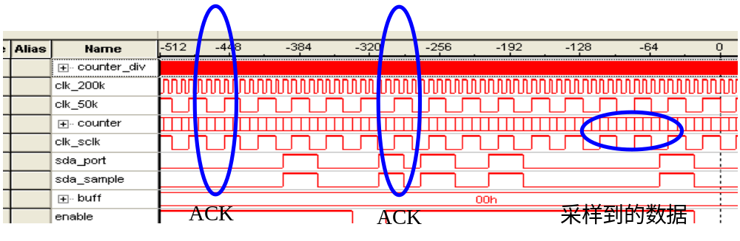

综合出的电路
e2prom_rd代码综合出的电路如下：
\e2prom_rd\RTL\ e2prom_rd.jpg

2009-11-11 (C) DongDong Stduio

